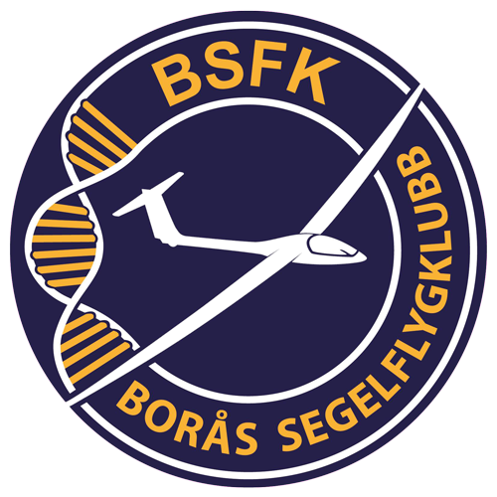

Dagordning BSFK:s årsstämma 24 februari 2024

- Mötets öppnande
- Val av ordförande för mötet
- Val av sekreterare för mötet
- Val av två justeringsmän tillika rösträknare, att jämte ordföranden justera dagens protokoll
- Fråga om mötets behöriga utlysande
- Godkännande av dagordning
- Föredragning av styrelsens verksamhetsberättelse och årsredovisning
- Revisionsberättelse
- Fråga om ansvarsfrihet för det gångna året
- Fastställande av medlemsavgifter
- Fastställande av verksamhetsplan samt behandling av ekonomisk plan för kommande verksamhets-/räkenskapsår.
- Förslag från styrelsen
- Förslag från medlem, vilket skriftligen kommit styrelsen tillhanda minst 14 dagar före mötet
- Val av styrelseledamöter och styrelsesuppleanter samt revisorer och revisorssuppleanter
- Val av valberedning på tre man.
- Val av tre ledamöter för inval i Borås Flygplatsförening
- Val av ombud till Borås Flygplatsföreningens årsmöte
- Val av ombud till segelflygets årsmöte
- Val av ombud till Svenska Flygsportförbundets årsmöte
- Val av ombud till Västergötlands Flygsportförbund
- Mötets avslutande

